Приложение № 1

к постановлению администрации

Айдаровского сельского поселения

Рамонского муниципального района

Воронежской области

от _______________ № _____

**План (схема)**

**границ территории нежилой застройки,**

**предлагаемой для комплексного развития.**

1. Эскиз границ территории нежилой застройки, предлагаемой для комплексного развития, на карте элемента планировочной структуры

|  |  |
| --- | --- |
| Кадастровый квартал | 36:25:0000000 |
| Площадь территории, кв. м | 253283 |
|  | |

**Условные обозначения**

|  |  |
| --- | --- |
|  | Границы элемента планировочной структуры |
|  | Границы территории нежилой застройки, предлагаемой для комплексного развития |
|  | Земельные участки, находящиеся в муниципальной собственности муниципального образования |
| **---** | Земельные участки, находящиеся в государственной собственности Российской Федерации |
| **---** | Земельные участки, находящиеся в государственной собственности Воронежской области |
| **---** | Земельные участки, государственная собственность на которые не разграничена |
| **---** | Земельные участки, находящиеся в частной собственности |
|  | Объекты капитального строительства, подлежащие сносу |
| Отсутствуют | Объекты капитального строительства, подлежащие реконструкции |
| **---** | Объекты коммунальной, социальной и транспортной инфраструктур |
|  | Подъездные пути |

1. Эскиз границ территории нежилой застройки, предлагаемой для комплексного развития, на публичной кадастровой карте Айдаровского сельского поселения Рамонского муниципального района Воронежской области

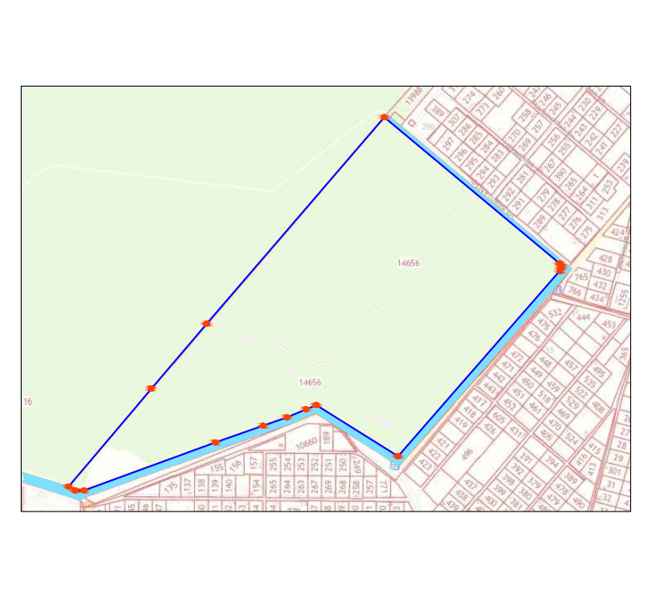

**Условные обозначения**

|  |  |
| --- | --- |
|  | Границы элемента планировочной структуры |
|  | Границы территории нежилой застройки, предлагаемой для комплексного развития |
|  | Земельные участки, находящиеся в муниципальной собственности муниципального образования |
| **---** | Земельные участки, находящиеся в государственной собственности Российской Федерации |
| **---** | Земельные участки, находящиеся в государственной собственности Воронежской области |
| **---** | Земельные участки, государственная собственность на которые не разграничена |
| **---** | Земельные участки, находящиеся в частной собственности |
|  | Подъездные пути |

1. Перечень координат характерных точек границ территории нежилой застройки, предлагаемой для комплексного развития, в системе координат, установленной для ведения Единого государственного реестра недвижимости

|  |  |  |
| --- | --- | --- |
| Обозначение характерных точек границ | Координаты, м | |
| X | Y |
| 1 | 2 | 3 |
| 1 | 534463,40 | 1301799,15 |
| 2 | 534202,38 | 1302119,06 |
| 3 | 534197,10 | 1302122,92 |
| 4 | 534192,14 | 1302122,65 |
| 5 | 534186,74 | 1302119,79 |
| 6 | 533849,51 | 1301829,89 |
| 7 | 533940,90 | 1301680,72 |
| 8 | 533933,83 | 1301664,24 |
| 9 | 533918,98 | 1301629,56 |
| 10 | 533871,17 | 1301500,32 |
| 11 | 533782,30 | 1301260,03 |
| 12 | 533781,20 | 1301250,59 |
| 13 | 533781,01 | 1301244,33 |
| 14 | 533788,50 | 1301232,20 |
| 15 | 533969,09 | 1301383,99 |
| 16 | 534086,57 | 1301482,60 |